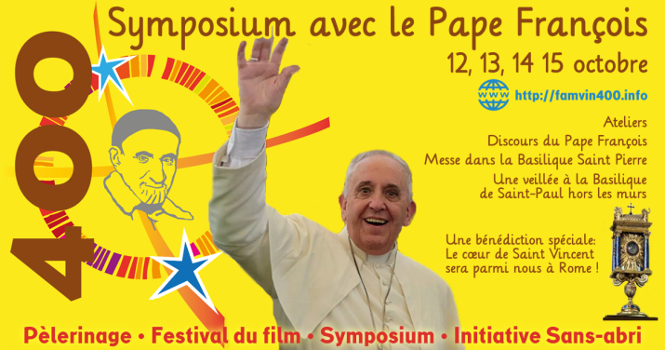
SYMPÓZIUM VINCENTSKEJ RODINY
„PRIJATIE CUDZINCA“
11. – 15. OKTÓBER 2017

PROGRAM
Prosíme, aby ste boli prítomní na celom sympóziu.

Streda a štvrtok 11. – 12. októbra:
9:00 - 21:00 Registrácia v „Collegio Apostolico Leoniano“
Via Pompeo Magno 21, Roma

Štvrtok 12. októbra:
19:00 – 20:00 Služba modlitby skrze Zázračnú medailu
v Bazilike sv. Andrea della Fratte
Via di Sant'Andrea delle Fratte 1, 00187 Rome

Piatok 13. októbra:
Čas sa môže trochu zmeniť podľa miesta stretnutia.
9:00 Konferencia a dialóg: Vincentská spiritualita a prorocké výzvy.
Prestávka
Konferencia a dialóg: Vincentská formácia a komunikácia v ére informatiky
12:00 Obed podľa vašej voľby.
14:00 Konferencia a dialóg: Vincentská služba – kam ideme?
15:30 Slávnostná sv. omša
Voľný večer

Piatkové prednášky budú v 6-tich jazykoch (anglicky, španielsky, taliansky, portugalsky, francúzsky a poľsky). K dispozícii bude 6 miest – pre každú jazykovú skupinu.
Farnosť sv. GIOACCHINO Via Pompeo Magno, 104
Inštitút NAZARETH Via Cola di Rienzo, 140
Farnosť sv. GREGORIO VII Via del Cottolengo, 4
Collegio Apostolico LEONIANO Via Pompeo Magno, 21
S. Spirito in Sassia (Svätyňa Božieho milosrdenstva), Via dei Penitenzieri, 12
CASA MARIA IMMACOLATA Via Ezio, 28, 00192 Rím

Sobota 14. októbra:
– sv. omša súkromne (podľa výberu)
8:30 Otvorenie audienčnej sály Pavla VI., 00120 Vatikán
9:30 Začiatok programu sympózia
11:30 Audiencia s pápežom Františkom
Voľné odpoludnie
20:30 - 22:00 Modlitbový večer v Bazilike sv. Pavla za hradbami
Piazzale San Paolo 1, 00146 Rím

Nedeľa 15. októbra:
10:30 Slávnostná sv. omša v Bazilike sv. Pavla za hradbami
Piazzale San Paolo 1, 00146 Rím

SLÁVENIE EUCHARISTIE:
Prosíme, aby si kňazi priniesli svoju albu a štólu na slávnosti počas Sympózia.

PRAVIDLÁ OBLIEKANIA VO VATIKÁNE:
Muži a ženy, ktorí navštívia Vatikán, sú žiadaní, aby zachovali minimum obliekania – ich oblečenie má pokrývať kolená a plecia. Mali by dať prednosť dlhým nohaviciam a dlhým rukávom košele.

PRIPOMIENKA: Pamätajte na to, že všetku stravu si musíte zabezpečiť sami. (my máme stravu s ubytovaním, len obed bude samostatne)

Viac informácií sa dozviete po ukončení zápisov na stránke: http://famvin400.info/

